Programación energética semanal de la semana 51/15
Fecha: 17-12-2015.
El informe fue realizado con los datos vigentes al día 16/12/2015.

RESUMEN EJECUTIVO.

Resumen semana actual
Durante la semana el despacho se ha realizó con los generadores auto despachados y Salto Grande a pleno, el río Negro cierra la demanda a cota constante. El día lunes debido a la tormenta que causo problemas de trasmisión fue necesario despachar unidades térmicas para suministrar la demanda. El día martes se realizaron pruebas de disponibilidad de unidades térmicas.
En algunos horarios donde no estaba despachado el rio negro y quedaban excedentes de salto se exportaron los mismos a Argentina.

Perspectivas y resultados para la semana entrante
La situación de los recursos hidráulicos es la siguiente:
- Río Uruguay, CTM informa el día de hoy para la semana entrante aportes del orden de 17000 m3/s sin lluvias y 23000 m3/s con lluvias previstas. Adicionalmente el promedio de aportes calculados con el modelo GFS I es del orden de los 30.000 m3/s. Las potencias disponibles calculados con los promedios de 23000 m3/s cuenta con mimos de 1070 MW para ambos países. El citado calculo pero realizado con los aportes calculados con el GFS I del martes obtenía potencias disponibles de SG de 600 MW.
- Río Negro, todas las centrales se encuentra con vertederos cerrados pero con cotas cercanas a las de vertimiento.
Debido a lo anterior se solicitó hacer pruebas de todas las unidades térmicas disponibles para verificar su disponibilidad y poder solucionar eventuales problemas que surjan de dichas pruebas, en dichas pruebas se probaron las PTA y APR´s.
El lunes se produjo un fuerte temporal que ocasiono la salida intempestiva de la estación MVA 500 KV produciendo un corte de importantes dimensiones. Durante el mismo se despacharon las unidades CTR´s.
El miércoles en vista del poco eólico y la baja potencia disponible en Salto Grande, se utilizó la bolsa de energía que se cuenta con energía para evita la entrada de motores de CB y PTA.
Durante la semana se produjeron precipitaciones en el río Negro que casi no tuvieron efectos en los aportes del río Negro. No obstante lo anterior a la fecha existen previsiones de precipitaciones muy importantes (promedios superiores a los 100 mm) para el río Negro que de producirse probablemente harán verter a todas las centrales.

Modelos
Comentarios
- MP/CPC
  - El CPC caso libre genera con Salto Grande para no superar los 35.50m exportando los excedentes en las horas que hay y cierra la demanda con el río Negro priorizando Palmar sobre Bonete y unidades térmicas cuando necesita potencia. El mismo caso al que se le impuso 39.90m a Palmar como cota final realiza un despacho similar de Salto Grande y despacha algo de Bonete para cumplir lo impuesto en Palmar. Este caso deja a Bonete en 80.41m.
- SimSee
  - Con SimSee se corrió un caso libre, S/lluvias. Despacha Salto Grande para no superara los 35,50m exportando los excedentes en las horas que hay y cierra la demanda con el río Negro priorizando Palmar sobre Bonete cuando necesita potencia.

- Mensual
  - No presenta interés en la presente semana.

Despacho propuesto
De acuerdo al programa previsto por CTM debido a los altos aportes que se están registrando y a los pronósticos de nuevas precipitaciones para ambas cuencas se declara riesgo de vertimiento para todo el sistema hasta el lunes. Por lo anterior no se descarta que se deba comenzar a exportar a Argentina.
De acuerdo a lo anterior el despacho propuesto hasta el lunes es el siguiente:

- Auto despachados.
- Salto Grande a pleno exportando excedentes.
- Rio negro cerrando demanda

INTRODUCCIÓN.

PREVISIÓN DE TEMPERATURAS ACTUALIZADO AL MARTES 16/12/2015 (PROXIMOS 10 DÍAS PARA MONTEVIDEO, FUENTE ACCUWEATHER)
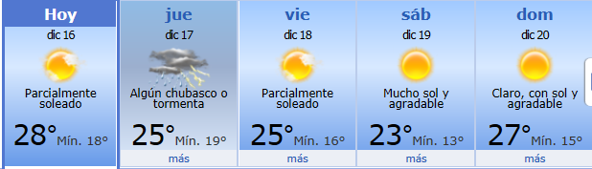
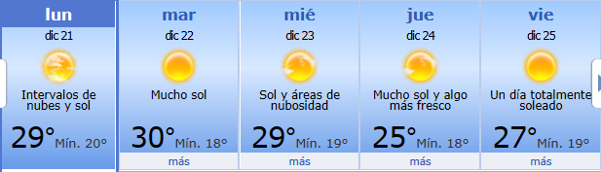

PREVISIÓN DE LLUVIAS.

PREVISIÓN LLUVIAS, acumulado para 5 y 7 días actualizado el día 16/12/2015 (Fuente CEPTEC e INMET).
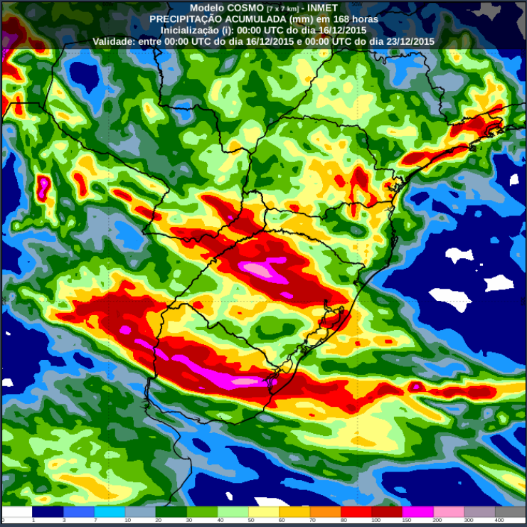
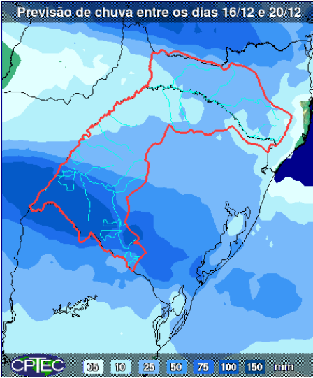

LUVIAS OCURRIDAS

LLUVIAS OCURRIDAS EN EL MES DE DICIEMBRE (SEGÚN SGE) EN LAS CUENCAS DEL RÍO NEGRO.
Prom. Hist. = Promedio acumulado histórico desde 1994.

LLUVIAS OCURRIDAS EN LOS ULTIMOS 7 DÍA, CUENCA DEL RÍO NEGRO

Nota: Datos actualizados al 08/12/2015 7:00 horas

Previsión de aportes y lluvias para Salto Grande (fuente CTM día miercoles)
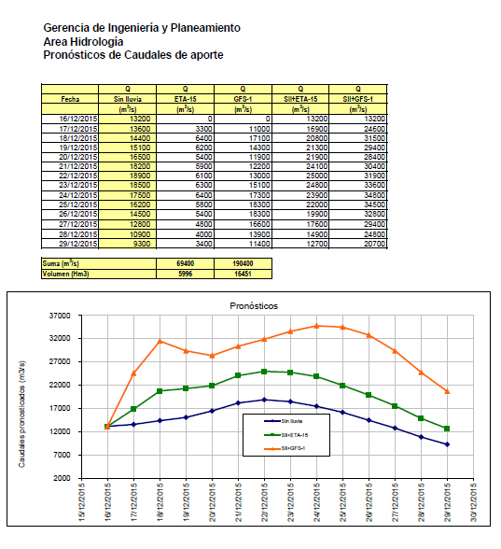

Previsión de aportes y lluvias para Salto Grande (fuente CTM día martes)
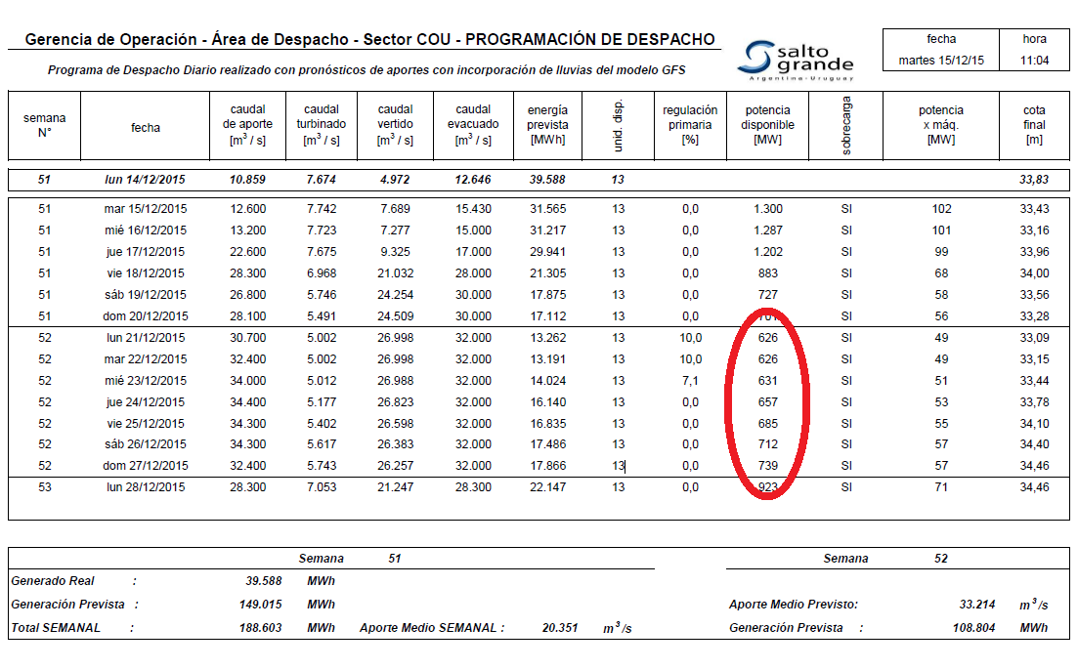

Previsión de generación eólica próximas 240 horas día 16/12/15 (fuente MTLOG) (no incluye todos los parques en servicio)
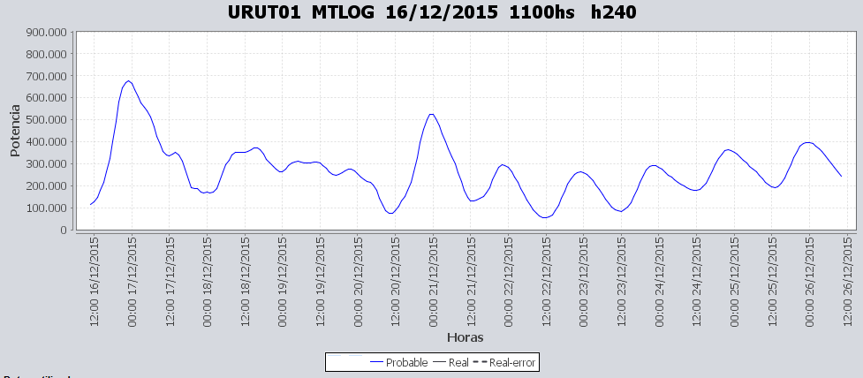

Previsión de generación eólica correspondiente al viernes 11/12/15 (fuente MTLOG) (no incluye todos los parques en servicio)

Las diferencias entre los previsto con lo real se deben a perdida de información en la base de datos.

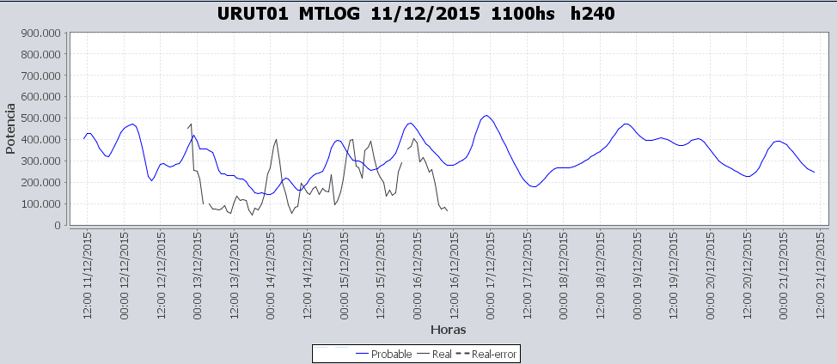

SEMANALES.

SEMANAL DE LA PRESENTE SEMANA (miércoles)

SEMANAL DE LA SEMANA PROXIMA (jueves)

ANÁLISIS A REALIZAR.

OPTIMIZACIÓN MEDIANO PLAZO, MP.

Caso 1: Política estacional vigente sin lluvias.

Se previó un aporte de 5150 m3/s en la etapa 2

SIMULACION CORTO PLAZO, CPC:

Caso 10: Caso libre S/LL.

Caso 12: Caso libre con cota de Palmar de 39.90m al final del periodo.

SIMULACION CORTO PLAZO, SIMSEE:
Caso 1: Caso Libre, aportes S/LL, S/CVar, erogado mínimo en Salto por navegabilidad, política 1356, versión 113.

ANALISIS MENSUAL.
No presenta interés para la programación semanal.

DESPACHO POR CALIDAD DE ABASTECIMIENTO.
No corresponde.-

DISPONIBILIDAD DE COMBUSTIBLE.
No se prevén restricciones.

pRECIO SPOT.
Hasta el lunes el precio de los recursos hidráulicos será 0 y el precio spot surgirá del costo variable del recurso térmico más caro en servicio.

CONCLUSIONES DE LOS ESTUDIOS REALIZADOS.

INTRODUCCIÓN.

La situación de los recursos hidráulicos es la siguiente:
- Río Uruguay, CTM informa el día de hoy para la semana entrante aportes del orden de 17000 m3/s sin lluvias y 23000 m3/s con lluvias previstas. Adicionalmente el promedio de aportes calculados con el modelo GFS I es del orden de los 30.000 m3/s. Las potencias disponibles calculados con los promedios de 23000 m3/s cuenta con mimos de 1070 MW para ambos países. El citado calculo pero realizado con los aportes calculados con el GFS I del martes obtenía potencias disponibles de SG de 600 MW.
- Río Negro, todas las centrales se encuentra con vertederos cerrados pero con cotas cercanas a las de vertimiento.
Debido a lo anterior se solicitó hacer pruebas de todas las unidades térmicas disponibles para verificar su disponibilidad y poder solucionar eventuales problemas que surjan de dichas pruebas, en dichas pruebas se probaron las PTA y APR´s.
El lunes se produjo un fuerte temporal que ocasiono la salida intempestiva de la estación MVA 500 KV produciendo un corte de importantes dimensiones. Durante el mismo se despacharon las unidades CTR´s.
El miércoles en vista del poco eólico y la baja potencia disponible en Salto Grande, se utilizó la bolsa de energía que se cuenta con energía para evita la entrada de motores de CB y PTA.
Durante la semana se produjeron precipitaciones en el río Negro que casi no tuvieron efectos en los aportes del río Negro. No obstante lo anterior a la fecha existen previsiones de precipitaciones muy importantes (promedios superiores a los 100 mm) para el río Negro que de producirse probablemente harán verter a todas las centrales.

Modelos
Comentarios
- MP/CPC
  - El CPC caso libre genera con Salto Grande para no superar los 35.50m exportando los excedentes en las horas que hay y cierra la demanda con el río Negro priorizando Palmar sobre Bonete y unidades térmicas cuando necesita potencia. El mismo caso al que se le impuso 39.90m a Palmar como cota final realiza un despacho similar de Salto Grande y despacha algo de Bonete para cumplir lo impuesto en Palmar. Este caso deja a Bonete en 80.41m.
- SimSee
  - Con SimSee se corrió un caso libre, S/lluvias. Despacha Salto Grande para no superara los 35,50m exportando los excedentes en las horas que hay y cierra la demanda con el río Negro priorizando Palmar sobre Bonete cuando necesita potencia.

- Mensual
  - No presenta interés en la presente semana.

Despacho propuesto
De acuerdo al programa previsto por CTM debido a los altos aportes que se están registrando y a los pronósticos de nuevas precipitaciones para ambas cuencas se declara riesgo de vertimiento para todo el sistema hasta el lunes. Por lo anterior no se descarta que se deba comenzar a exportar a Argentina.
De acuerdo a lo anterior el despacho propuesto hasta el lunes es el siguiente:

- Auto despachados.
- Salto Grande a pleno exportando excedentes.
- Rio negro cerrando demanda

RECOMENDACIONES Y CONCLUSIONES.
Se presentaron en el punto anterior.

INTERCAMBIOS PROGRAMADOS PARA LA SEMANA 51.

CONTRATOS.
No hay contratos operativos.

IMPORTACIÓN OCASIONAL (ARGENTINA).
No se prevé.

IMPORTACIÓN OCASIONAL (BRASIL).
No se prevé.

EXPORTACIÓN DE EXCEDENTES HIDRÁULICOS.
Se prevé exportar excedentes de Salto Grande.

EXPORTACIÓN DE GENERACIÓN TÉRMICA.
No se prevé.

INTERCAMBIOS A TRAVÉS DE CONVERSORA DE MELO
Se postergan las pruebas de la conversora Melo hasta enero.

INTERCAMBIOS A TRAVÉS DE CONVERSORA RIVERA-LIVRAMENTO.
No se prevé.

INTERCAMBIOS A TRAVÉS DE GARABÍ.
No se prevé.

OTRAS FUENTES DE GENERACIÓN.
- No se dispone de información.

BOLSAS DE ENERGIA INTERCAMBIADAS.
- Uruguay debe al sistema brasileño de energía de vertimiento aprox. 0.3 GWh contabilizada hasta el 9/3/11.
- Durante la semana 49 del año 2009 se brindó apoyo a Brasil por un monto de 2128 MWh.
- El día 4/1/10 se brindó apoyo a Brasil por un monto de 19 MWh.
- Argentina debe a Uruguay una bolsa de energía de 230 MWh (a confirmar con datos de la última exportación).

INDISPONIBILIDADES y limitaciones DE UNIDADES DE GENERACIÓN.

INDISPONIBILIDADES DE UNIDADES DE GENERACIÓN.

LIMITACIONES DE UNIDADES DE GENERACIÓN.

